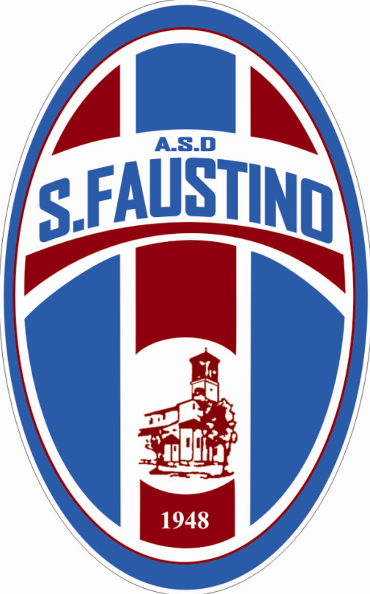

A.S.D. SAN FAUSTINO
Via degli Araldi, 4
42048 Rubiera (RE)
Tel. 0522 / 626568
e-mail asdsanfao@gmail.com
Cod. Fisc. e Part. IVA 01646550358
Sito: www.asdsanfao.it

Nomina del Safeguarding

Persona a cui fare riferimento in caso di abusi, violenze e discriminazioni con lo scopo di contrastare e prevenire ogni tipo di abuso, violenza e discriminazione sui tesserati nonché garantire la protezione, integrità fisica e morale degli atleti così come previsto dalla legge. Seguendo le indicazioni contenute nel regolamento Safeguarding e relative linee guida elaborate.

 Responsabile Safeguarding: Valla Luciano
Ruolo istituzionale: Allenatore
Telefono cellulare: 339-6610835
e-mail: vallaluciano@gmail.com

